**Коммерческое предложение на оказание услуг по подработке, калибровке, фасовке в мешки, погрузке в бигбэгах с/х продукции в морские контейнера.**

Комплекс подработки и фасовки с/х продукции «ДиМакс Агро» (ИП Ждан И.Л.) предлагает свои услуги.

Высокотехнологичная автоматизированная линия по очистке и калибровке, может справиться с широким спектром задач по снижению сорности в различных культурах (кориандр, лён, рапс, чечевица, соя, нут, горох и т.д), карантинной в том числе. Есть возможность калибровки нута, гороха по калибрам и целый/колотый.

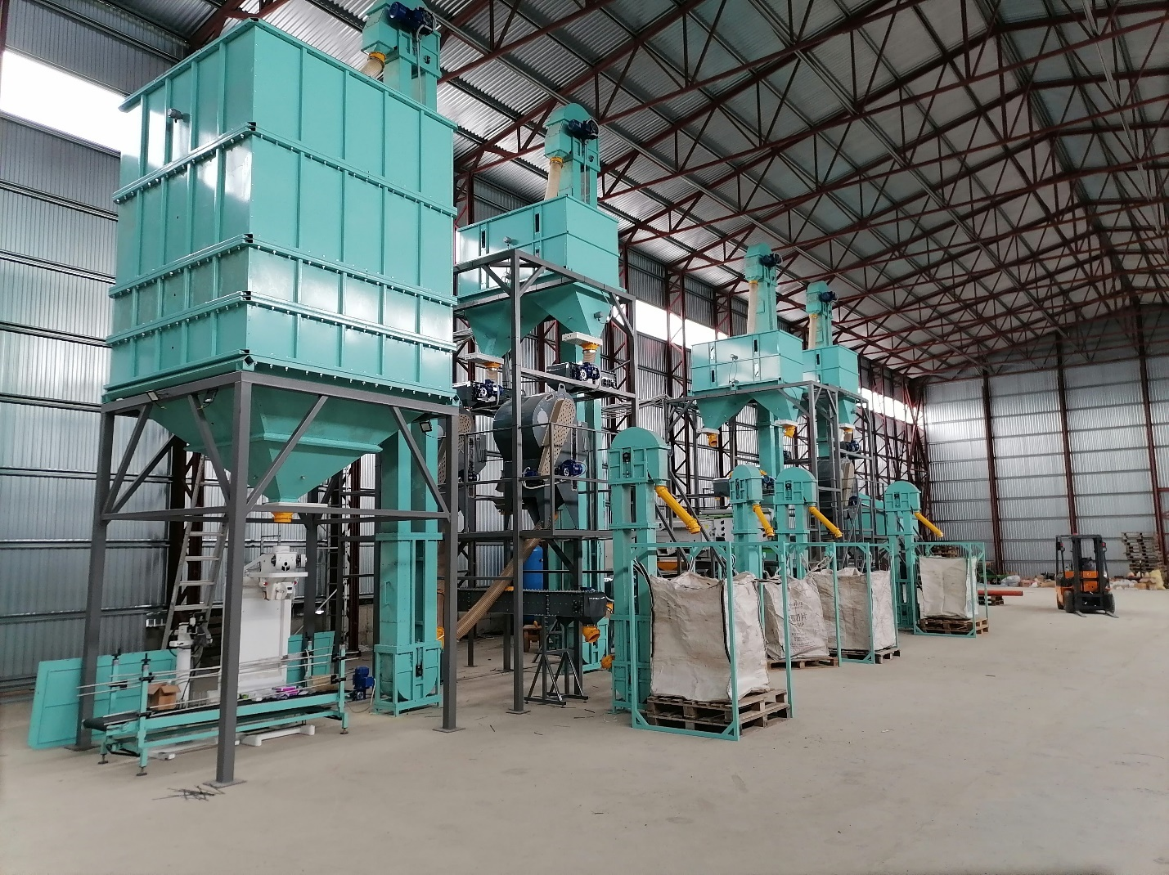

После очистки продукции или её калибровки есть различные варианты упаковки и отправки готового продукта клиенту.

1. Упаковка в мешки по 25 и 50 кг. на автоматизированном узле фасовки.

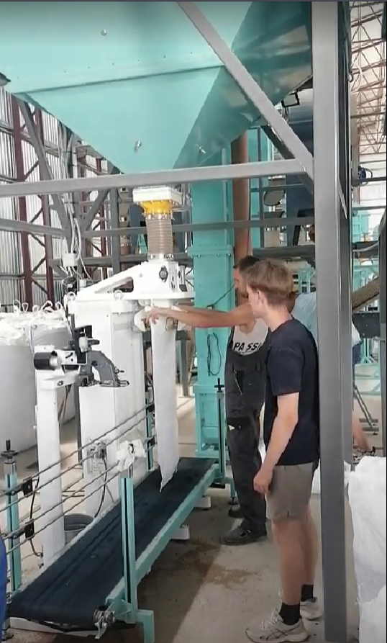

2. Погрузка очищенной продукции на весовом оборудовании в бигбэги с дальнейшей погрузкой в морские контейнеры.

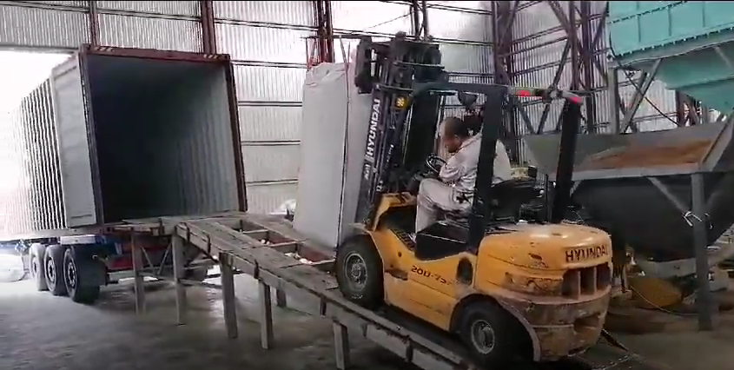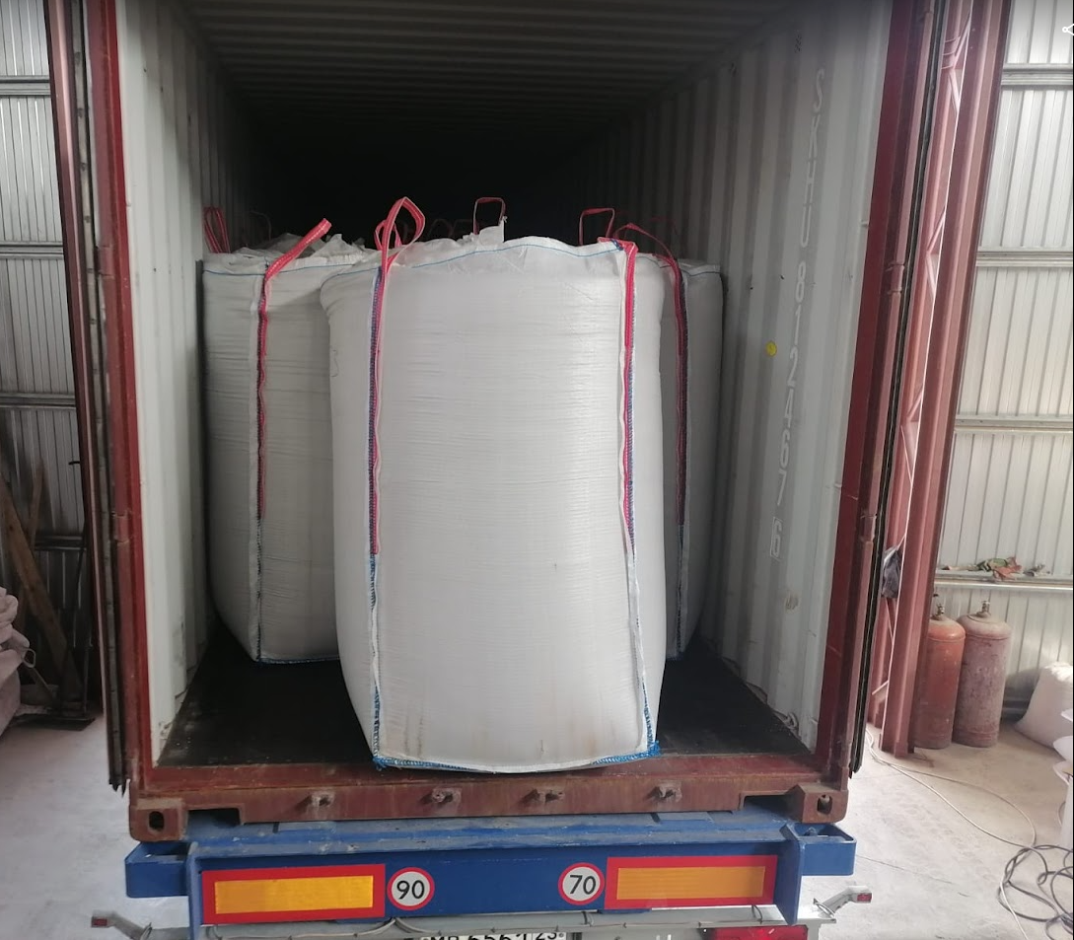

3. Погрузка очищенной продукции прямым насыпом в кузов зерновоза.

Клиент подаёт машину с входящим продуктом, на комплексе осуществляется разгрузка с дальнейшей очисткой/калибровкой и незамедлительной прямой погрузкой очищенной продукции в эту же машину. А именно – осуществляется чистка и погрузка одновременно. Таким образом сокращается время на погрузочные операции, а также затраты клиента на логистическое обеспечение автотранспортом.

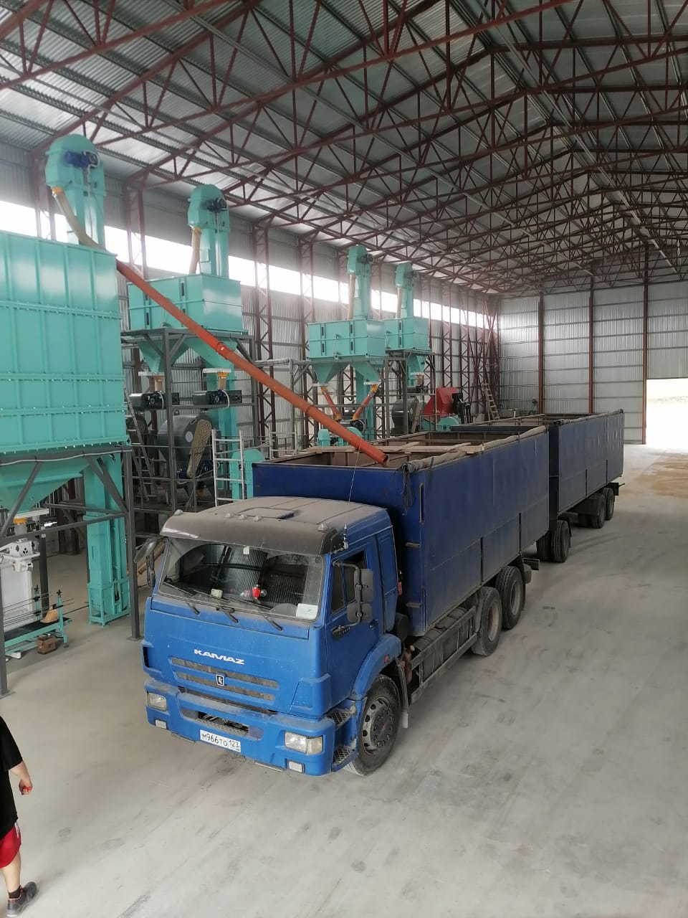

Высота потолка в комплексе 10 м., что позволяет выгружать входящий продукт из самосвальных тонаров.

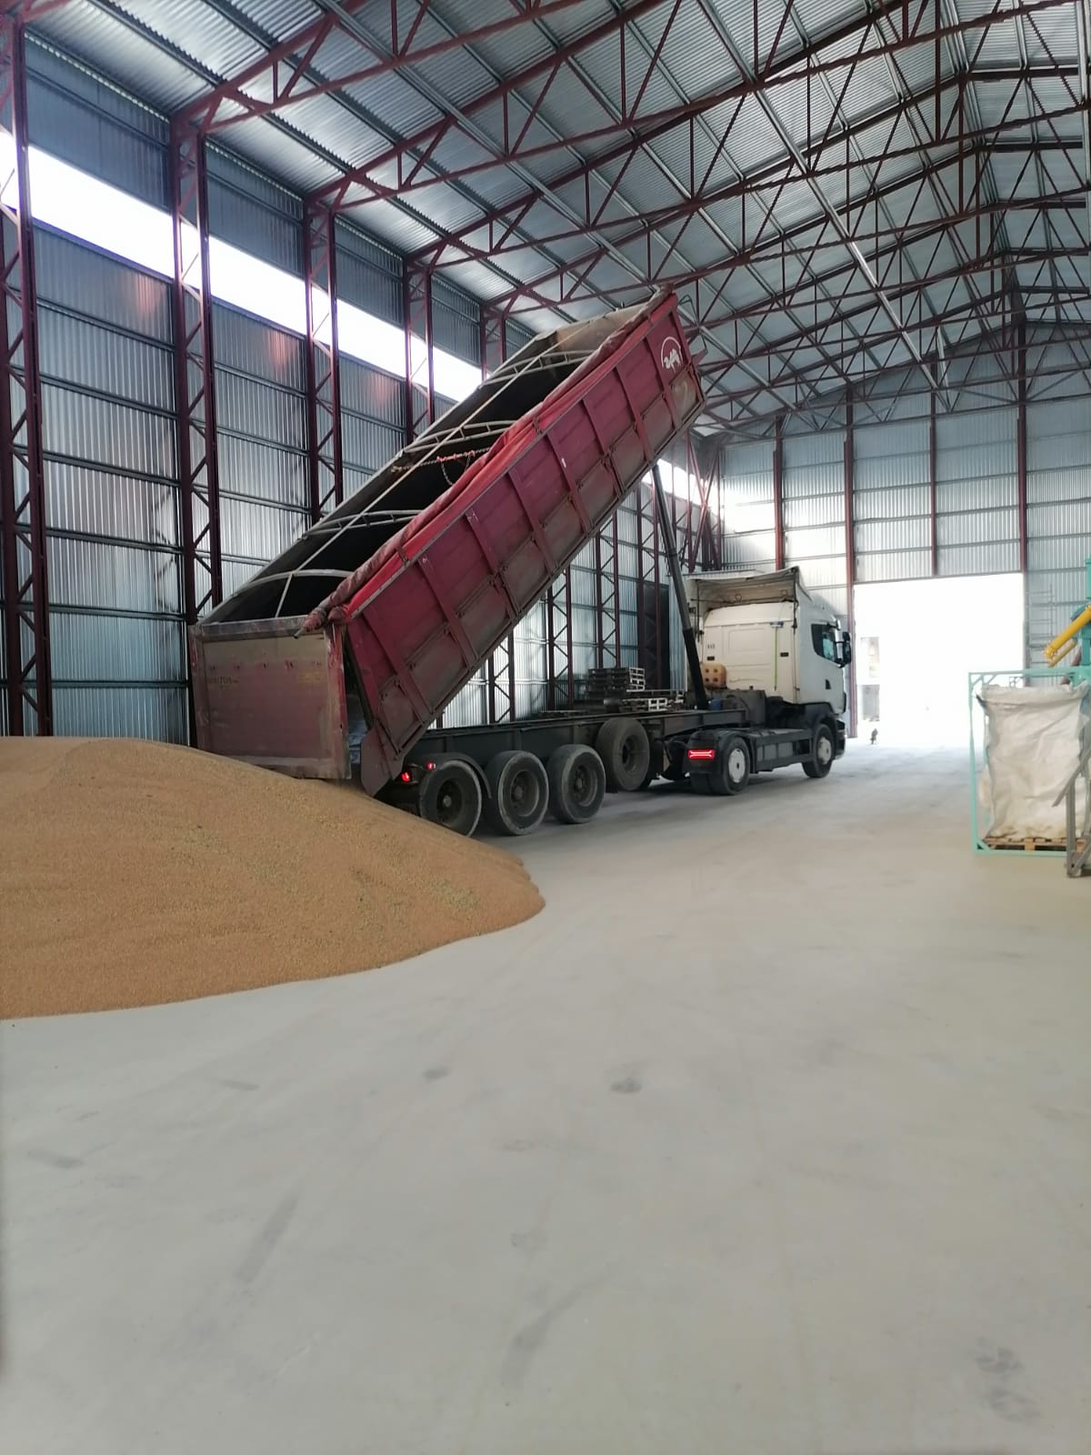

Собственные производственные мощности, удобный подъезд, охраняемая территория под видеонаблюдением. В нашем распоряжении собственный погрузчик с вилами/ковшом.

Удалённость от порта г. Новороссийск 35 км.

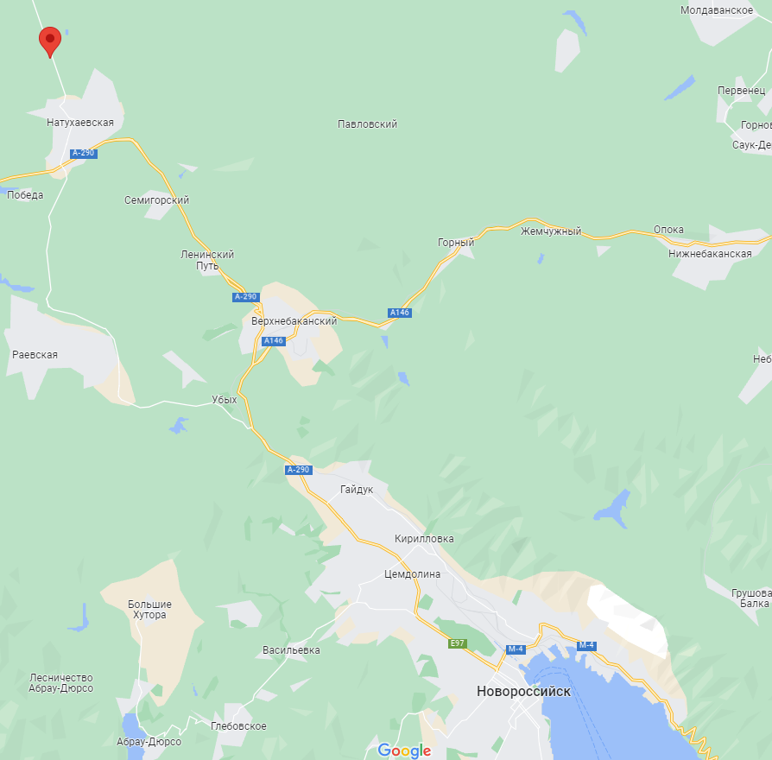

Стоимость услуг:

1. Услуга по подработке – от 1 800 до 3 000 руб./тонна. В отдельных случаях, при сильных загрязнениях входящего продукта, стоимость может быть больше.
2. Услуга прямой фасовки в мешки по 25-50 кг. от 1 500 руб. Стоимость зависит от объёма задачи и фасуемого продукта.
3. Услуга фасовки в бигбэги и дальнейшей погрузки в морской контейнер – 1 500 руб./тонна
4. Стоимость ручной погрузки в 40-футовый контейнер готового продукта в мешках – 7 000 руб./контейнер

Стоимость услуг указана без учёта стоимости мешкотары (мешки, МКР(Бигбэг)).

Стоимость услуг не является окончательной, дополнительно обсуждается и согласовывается в рамках каждого контракта.

По возникшим вопросам готов проконсультировать в телефонном режиме.

Ссылка на телеграмм-канал с обзором работ - <https://t.me/dimaksagro>

Ссылка на канал VK - <https://vk.com/id859012449>

**С уважением,**

**руководитель Комплекса**

**«ДиМакс Агро»**

**Дмитриев Андрей Юрьевич**

**Контактный телефон, WhatsApp, Telegram:**

**+7918 986 63 01: +7 918 670 34 87**

**E-mail:** [**dmitriev.ay@mail.ru**](mailto:dmitriev.ay@mail.ru)

